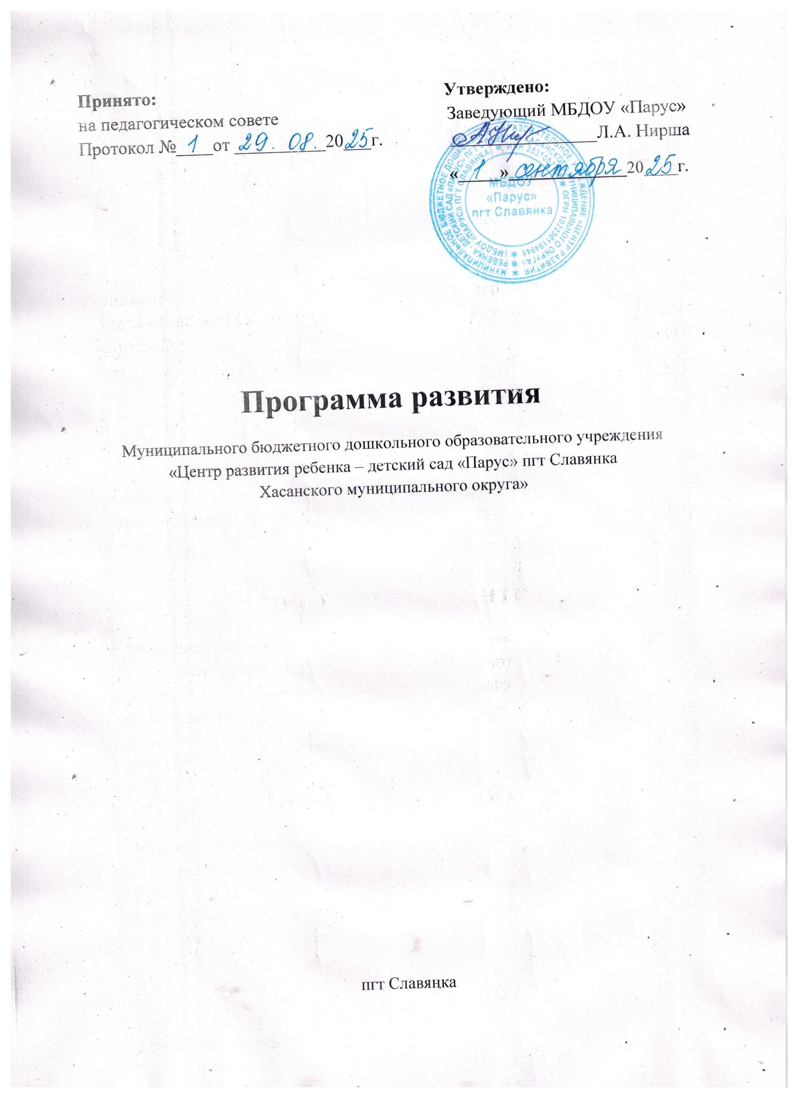

Раздел I. Краткая характеристика экономического развития Хасанского муниципального округа Приморского края

В 2022 году количество дошкольных образовательных учреждений в округе составило - 12 ед., численность детей, обучающихся в дошкольных учрежденьях – 1302 воспитанника. В Хасанском муниципальном округе действует 12 общеобразовательных учреждений, в том числе 1 - частное, 2 базовые школы имеют филиалы. Численность школьников составляет 3280 человек. Год постройки зданий объектов образования варьируются от 1932 года до 1991 года, процент износа зданий, соответственно составляет от 39% до 72%. Все здания (кроме детского сада с. Занадворовка) оборудованы системой водоснабжения, канализации, имеют теплые туалетные комнаты. 4 здания школ отапливаются собственными котельными, 4 учреждения имеют электрообогрев, остальные – централизованное отопление. 4 здания школ и 3 дошкольных учреждения требуют капитального ремонта, для выполнения которых разработана (разрабатывается) проектно-сметная документация. Обеспеченность местами в дошкольных и общеобразовательных учреждениях в округе составляет 100%. Вместе с тем, общеобразовательные учреждения округа испытывают потребность в педагогических кадрах (учителях предметниках и учителях начальных классов).

Раздел II. Характеристика текущего состояния детского сада.

Полное наименование: Муниципальное бюджетное дошкольное образовательное учреждение «Центр развития ребенка – детский сад «Парус» пгт Славянка Хасанского муниципального округа».
Краткое наименование: МБДОУ «Парус» пгт Славянка
Год основания: 1969

Структура управления:
Родительский комитет
Заведующий
Педагогический совет
Общее собрание работников ДОУ
Старший воспитатель
Старшая медсестра
Завхоз
Помощники воспитателя
Повара
Родительские комитеты по группам
Воспитатели
Музыкальный руководитель
Муниципальное казенное учреждение «Управление образования Хасанского муниципального округа»

Обслуживающий персонал (дворник, машинист по стирке белья, кастелянша, рабочий по техобслуживанию здания)

Родители, воспитанники

Реализуемые уровни образования: дошкольное
Перечень основных и дополнительных программ: образовательная программа МБДОУ «Парус», разработанная в соответствии с ФОП ДО и ФГОС ДО
Особенности учебного плана: естественно - научная (экологическое воспитание детей через ознакомление с миром природы родного края).
Используемые педагогические технологии и методики: здоровьесберегающая технология В.Ф. Базарного, технология ТРИЗ, развивающие игры В.В. Воскобовича, технологии критического мышления
Режим работы: пятидневная рабочая неделя, с 10,5 – часовым пребыванием детей с 7.45 до 18.15, выходные – суббота, воскресенье и праздничные дни, предусмотренные законодательством РФ

Списочный состав ДОУ - 117 воспитанников
В детском саду функционируют 5 дошкольных групп. За последние 5 лет наблюдается снижение численности воспитанников.
Социальный паспорт.
Количество детей в ДОУ |  | 117
Количество семей |  | 107
Семьи, имеющие 1 ребенка |  | 27
Семьи, имеющие 2-х детей |  | 56
Многодетные семьи |  | 24
Под опекой |  | Нет
Неполные семьи |  | 11
Дети – инвалиды |  | 2
Дети с ОВЗ |  | Нет
Дети из семей группы риска |  | Нет
Малообеспеченные семьи |  | Нет
Образовательный уровень родителей
Оба родителя имеют высшее образование | 22
1 имеет высшее 1 среднее специальное | 41
Оба имеют среднее специальное образование | 39
1 среднее специальное 1 общее | 9
Социальный состав
Служащие | 65
Рабочие | 75
Бизнесмены | 18
Неработающие | 17

Кадровая характеристика. Педагогический коллектив состоит из 10 педагогов: старший воспитатель, 8 педагогов на постоянной основе, музыкальный руководитель. Высшее базовое образование имеет 1 педагог, диплом бакалавра – 2, среднее специальное – 7. Значком «Почетный работник общего образования РФ» награждены 2 человека, значком «Почетный работник воспитания и просвещения РФ» - 1 человек. Имеют педагогический стаж от 1 до 5 лет – 1 человек, от 5 до 10 лет – 1 человек, свыше 15 лет – 8 человек. Средний возраст педагогов 47 лет. Имеют высшую квалификационную категорию 5 педагогов, первую квалификационную категорию – 1 . Педагоги постоянно проходят курсовую переподготовку, повышают свою квалификацию на различных курсах, вебинарах, методических объединениях, педагогических советах.
Характеристика здания: двухэтажное отдельно стоящее здание, общей площадью 2424,9 м². В наличии имеются прогулочные участки, спортивная площадка.
Обеспеченность учебными помещениями: групповые помещения для детей представляют собой: изолированные помещения (раздевальные, игровые, буфетные, спальни, туалетные); специализированные помещения для занятий с детьми ( музыкальный зал, спортивный зал, компьютерный кабинет, методический кабинет, помещения медицинского блока). Созданы образовательные комнаты: «Экологическая комната», «Конструирование», комната сенсорного развития, театральная комната, комната для занятий выжиганием по дереву, детская библиотека, «Космос», «Картинная галерея».
Состояние МТБ: потребность в капитальном ремонте
Оснащенность учебным оборудованием и техникой: в учреждении создана информационно – техническая база для занятий с детьми, работы сотрудников и педагогов – специалистов:
- Компьютеры (кабинет заведующего – с выходом в Интернет, старшего воспитателя – с выходом в Интернет, музыкального руководителя, компьютерный кабинет – 6 компьютеров для детей).
- Связь и обмен информацией с организациями по электронной почте.
- Мультимедийное оборудование (проектор, экран).
- Телевизоры для организации занятий и бесед с детьми
- Музыкальный центр, колонка, микрофоны для организации музыкального сопровождения на физкультурных, музыкальных занятиях, музыкально – театрализованной деятельности.
Библиотечный фонд учреждения обеспечивает потребность педагогов в методической и детской художественной литературе, познавательной, энциклопедического характера, комплектами учебно – методических пособий по дошкольной образовательной программе.
Информационная инфраструктура: количество подключенных компьютеров к сети интернет – 2 шт. Скорость подключения – 10 Мбит/с. В учреждение функционирует официальный сайт. Адрес сайта: https://ds-parus.nubex.ru
Раздел III. Миссия и видения образовательного учреждения

Наша миссия заключается в создании уникальной и вдохновляющей среды, где каждый ребенок имеет возможность радостно и насыщенно переживать свое детство. Мы стремимся поддерживать индивидуальные темпы развития каждого воспитанника, способствуя их дружбе, творчеству и познанию окружающего мира. Мы верим, что именно в нашем детском саду закладываются основы для установления счастливого и успешного человека как сегодня, так и в будущем.
Мы видим наше будущее в формировании предпосылок инженерного мышления у детей дошкольного возраста, развивая их навыки критического и творческого мышления и работать в команде. Мы стремимся исследовать и внедрять современные методы обучения, которые помогут нашим воспитанникам стать инициативными и уверенными в себе личностями, готовыми к вызовам завтрашнего дня.

Раздел IV. Анализ достигнутых результатов за 2023-2025 гг.

4.1.Достижения в качестве образовательных результатов и развитии детей

Результаты мониторинга по ФГОС ДО. Стабильно высокие показатели освоения детьми образовательной программы (по направлениям: социально-коммуникативное, познавательное, речевое, художественно-эстетическое, физическое развитие) по итогам внутренней диагностики. Наиболее высокие показатели отмечены по образовательным областям «Физическое развитие» и «Художественно-эстетическое развитие». Положительная динамика данных показателей свидетельствует об эффективности развивающей работы с детьми, проводимой педагогами.

Апрель 2023 г.

Апрель 2024 г.

Апрель 2025 г.

Высокий уровень готовности к школе. Выпускники успешно адаптируются к школьному процессу благодаря хорошо организованной подготовке и высоким показателям готовности.
Год выпуска | Количество воспитанников | Средний балл оценки готовности
2023 | 21 | 18 (выше среднего) 3 (средний)
2024 | 19 | 15 (выше среднего) 5 (средний)
2025 | 24 | 17 (выше среднего) 7 (средний)

Воспитанники постоянно являются призерами и победителями интеллектуальных, творческих, исследовательских конкурсов ( «Юный Эрудит», «Маленький исследователь», «Созвездие», конкурсы чтецов, выставки детского рисунка) на муниципальном, региональном и всероссийском уровне.
Низкий процент детей с тяжелой степенью адаптации к детскому саду, что свидетельствует о грамотной работе педагогов.

4.2. Кадровые достижения и профессиональное мастерство
Педагоги являются победителями и лауреатами конкурсов, фестивалей, образовательных событий разного уровня, что обеспечивает повышение качества образования (региональный уровень: «Педагогический дебют», «Приморский звездопад», «Педагогическая весна», муниципальный уровень: «Воспитатель года», «Фестиваль педагогических идей»).
Педагоги имеют награды - «Почетные работники общего образования РФ», «Почетные работники воспитания и просвещения РФ», обладатели грамот Министерства просвещения, Законодательного Собрания, Управления образования, Думы, благодарностей Губернатора, Главы округа.

4.3. Развивающая предметно – пространственная среда
В учреждении имеются в наличии и эффективно используются:
- Комната «Космос»
- Картинная галерея
- Центр конструирования
- Театральная студия
- Детская библиотека
- Комната «Юные экологи»
- Комната для выжигания по дереву
- Сенсорная комната
Оснащенный центр конструирования является готовой базой для апробации нового направления «Формирование предпосылок инженерного мышления у детей дошкольного возраста».
Участие в программах модернизации. На базе учреждения функционирует консультационный пункт для родителей.
Благоустройство территории. На прогулочных площадках учреждения созданы тематические зоны (автогородок, спортивный комплекс).

4.4. Инновационная и экспериментальная деятельность

Детскому саду присвоен статус инновационной региональной площадки «Технология В.Ф. Базарного в системе здоровьесбережения детского сада». Путем внедрения технологии В.Ф. Базарного, детский сад становится моделью здорового образа жизни. Инновационные подходы позволяют создавать разные игровые и образовательные маршруты.
Присвоен статус стажировочной площадки ГАУ ДПО ПК ИРО по программам:
- Технология В.Ф. Базарного в системе здоровьесбережения детского сада»
- Элементарное музицирование по системе Т.Э. Тютюнниковой в работе с детьми дошкольного возраста
- Использование методов ТРИЗ -технологии в работе с детьми дошкольного возраста
Статус стажировочной площадки открывает множество возможностей для детского сада, позволяет ему не только улучшить качество образовательного процесса, но и адаптироваться к требованиям современного общества.

Участие в пилотных и сетевых проектах. Внедрение Программы просвещения родителей. В долгосрочной перспективе Программа просвещения родителей создаст более гармоничную и поддерживающую образовательную среду, способствующую всестороннему развитию детей и формированию крепких связей между семьей и детским садом.

4.5. Социальное партнерство, здоровьесбережение и взаимодействие с родителями

- Высокая репутация и востребованность: полная укомплектованность групп, наличие очереди в детский сад.
- Низкий уровень заболеваемости: эффективная работа по оздоровлению.
Всего по ДОУ | Год | Количество детей | Пропущено дней на 1-го ребёнка
Всего по ДОУ | 2023-2024 | 127 | 1,5
Всего по ДОУ | 2024-2025 | 121 | 1,3

- Активное участие родителей: реализация успешных совместных проектов («Кедры Победы», благотворительные ярмарки), высокий процент участия в анкетировании и опросах (более 80%)
- Прочные связи с социальными институтами: действующие договоры о сотрудничестве с школой, библиотекой, музеем, пожарной частью, советом ветеранов.
Стабильно высокий рейтинг учреждения и действующие соглашения с социальными партнерами являются важным ресурсом для организации совместных образовательных событий.
Раздел V. Цели и задачи перспективного развития образовательного учреждения
Цель и задачи развития дошкольного образования.
Цель: создание к 2030 году необходимых условий для обеспечения качества преемственного дошкольного образования в условиях его стандартизации, повышении охвата дошкольным образованием до 85%, в т.ч. через организацию присмотра и ухода за детьми.

Задачи:
обеспечить и сохранить 100% доступность качественного дошкольного образования, в том числе присмотра и ухода за детьми;
обеспечить «бесшовный» переход из дошкольного уровня образования на уровень начального общего образования через реализацию комплекса мер по разработке и реализации регионального стандарта дошкольного образования (стандарт содержания, стандарт результатов, стандарт условий); разработать и реализовать модель имиджевой политики региональной
системы дошкольного образования для повышения его привлекательности среди родителей детей от 2 месяцев до 7 лет;
внедрить в системе дошкольного образования Приморского края развивающие технологии, формы, методы воспитания и развития дошкольников, в том числе цифровые образовательные технологии, направленные на развитие потенциала воспитанников, развитие их талантов, воспитание патриотизма;
развивать систему инклюзивного дошкольного образования с учетом запросов родителей;
создать условия для использования потенциала организаций негосударственного сектора экономики в части предоставления качественных услуг дошкольного образования и создания дополнительных мест в ДОО в отдельных муниципалитетах Приморского края, в том числе для детей раннего возраста;
реализовать модель формирования педагогического резерва на основе реализации системы педагогических классов «От педагогических классов к педагогическим кадрам»;
обеспечить повышение профессиональной компетентности педагогических и управленческих кадров ДОО на основе анализа профессиональных дефицитов и профицитов педагогов ДОО, в том числе через реализацию программы наставничества;
обеспечить обновление инфраструктуры и материально-технической базы дошкольных образовательных учреждений в соответствии с региональным компонентом стандарта дошкольного образования.

Планируемые к реализации мероприятия (с учетом заданных на региональном уровне KPI)
Наименование мероприятия | Целевые показатели | Ед. изм. | Целевые индикаторы на 2025-2030 гг
Наименование мероприятия | Целевые показатели | Ед. изм. | 2025 | 2026 | 2027 | 2028 | 2029 | 2030
Повышение квалификации педагогических работников и управленческих кадров | Удельный вес педагогических работников и управленческих кадров ДОО, прошедших повышение  квалификации | % | 20 | 21 | 21 | 22 | 22 | 23
Оснащение образовательных  организаций средствами обучения и воспитания | Не менее объема текущего года с учетом индекса потребительских цен | млн.руб. | 281 | 292 | 304 | 316 | 328 | 342
Капитальный ремонт образовательных организаций  - пообъектовка за счет средств субъектов РФ | Не менее 5% учреждений в год, нуждающихся в ремонте | Ед. | 24 | 24 | 24 | 24 | 24 | 24
Капитальный ремонт образовательных организаций  - пообъектовка с участием федерального бюджета | Не менее 5% учреждений в год, нуждающихся в ремонте | Ед. | 13 | 13 | 13 | 13 | 13 | 13
Оснащение медицинским кабинетов образовательных  организаций | В соответствии с требованиями СанПиН | % | 100 | 100 | 100 | 100 | 100 | 100
Оборудование медицинскими кабинетами новых ДОО | Доля новых ДОО, оборудованных медицинскими кабинетами | % | 100 | 100 | 100 | 100 | 100 | 100
Строительство ДОО | Количество созданных мест | Ед. | 210 | 440 | 1400 | 1760 | 1200 | 1920
Создание условий для осуществления присмотра и ухода за детьми дошкольного возраста до 3-х лет частными дошкольными  образовательными | Количество созданных мест в городских округах:  Владивостокский, Уссурийский, Артемовский | Ед. | 800 | 800 | 800 | 800 | 800 | 800

Наименование мероприятия | Целевые показатели | Ед. изм. | Целевые индикаторы на 2025-2030 гг
Наименование мероприятия | Целевые показатели | Ед. изм. | 2025 | 2026 | 2027 | 2028 | 2029 | 2030
организациями, индивидуальными
предпринимателями
Обучение педагогических кадров | Контрольные цифры приема по образовательным программам СПО по специальностям 44.02.01,44.02.04  44.00.00 | Кол-во мест | 30 | 30 | 30 | 30 | 30 | 30
Повышение квалификации педагогических работников и управленческих кадров на базе организаций ВО | Доля педагогических работников, получивших ДПО на основе актуализированных  профессиональных стандартов на базе ведущих организаций ВО Процент от общей численности педагогов ДОО | % | 5 | 5 | 5 | 5 | 5 | 5
Повышение квалификации педагогических работников и управленческих кадров новых и капитально  отремонтированных ДОО | Доля педагогических работников и управленческих кадров новых и капитально отремонтированных  ДОО, повысивших свою квалификацию на базе ЦНППМ | % | 100 | 100 | 100 | 100 | 100 | 100
Создание центров ранней помощи (в том числе сетевых) | Доля образовательных организаций, в которых созданы центры ранней  помощи | % | 15 | 15 | 15 | 15 | 15 | 25
Повышение квалификации по программе ДПО  «Просвещение родителей детей дошкольного возрастов в ДОО» | Доля педагогических работников и управленческих кадров | % | 15 | 15 | 15 | 15 | 15 | 25
Реализация региональной  программы просветительской | Доля родителей, включенных в  реализацию программы | % | 30 | 40 | 50 | 60 | 80 | 100

Наименование мероприятия | Целевые показатели | Ед. изм. | Целевые индикаторы на 2025-2030 гг
Наименование мероприятия | Целевые показатели | Ед. изм. | 2025 | 2026 | 2027 | 2028 | 2029 | 2030
деятельности для родителей
детей дошкольного возраста
Создание условий для образования для детей с ОВЗ и инвалидностью | Доля детей (включая детей с ОВЗ и инвалидностью), посещающих ДОО увеличивается на 1,5% ежегодно | % | 3,5 | 5 | 6,5 | 8 | 9,5 | 11
Создание консультационных центров для родителей | Доля муниципальных образований, в которых созданы и функционируют консультационные центры для родителей | % | 30 | 40 | 60 | 80 | 90 | 100
Обучение по вопросам оказания первой помощи | Доля педагогических работников ДОО, прошедших курсы ПК по  вопросам оказания первой помощи | % | 30 | 50 | 70 | 80 | 90 | 100
Дооснащение ДОО аптечками  первой помощи | Доля ДОО, дооснащенных  аптечками первой помощи | % | 15 | 15 | 15 | 15 | 15 | 15
Реализация регионального проекта ранней профориентации «Город мастеров» | Доля ДОО, вовлеченных в проект и оформивших зоны профориентации | % | 15 | 15 | 20 | 20 | 20 | 10
Оформление  образовательных пространств детских садов | Доля дошкольных образовательных пространств, соответствующих  региональной концепции оформления пространств | % | 15 | 15 | 20 | 20 | 20 | 10
Реализация проекта  «Подводные истории для дошколят» | Доля ДОО, реализующий проект | % | 15 | 15 | 15 | 15 | 15 | 25

